CKV verdiepings opdracht 4
Connor Spruit

ONDERDEEL 1
opdracht 1: anton corbijn
1)
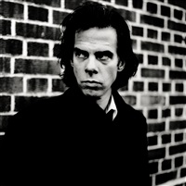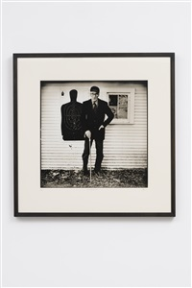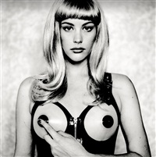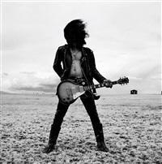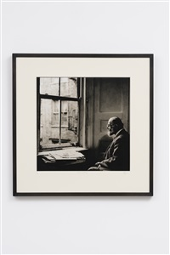
2) corbijn’s foto’s vallen op tussen andere foto’s van pop artiesten omdat ze zwart-wit zijn en vaak oop een unieke, nieuwe manier zijn genomen.
3) Het voornaamste verschil tussen Corbijn's foto's en alledaagse foto's is denk ik de achtergrond. Op de eerste 2 foto's die ik heb gekozen is de achtergrond een groot deel van het portret, zelfs meer dan de persoon zelf.
3) 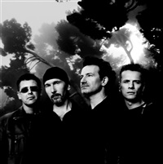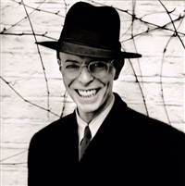 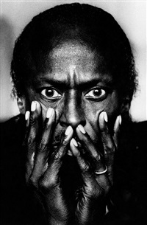
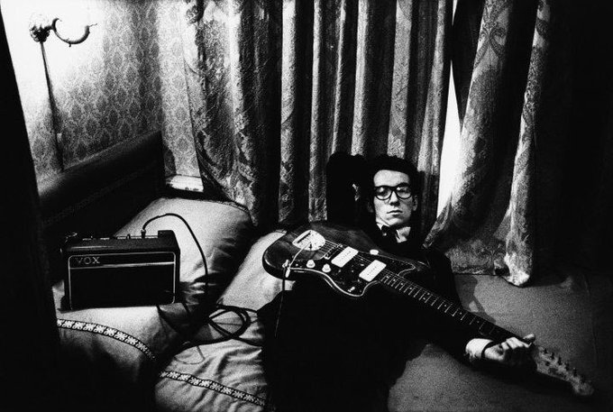

u2: serieus
david bowie: humoristisch
elvis costello: verdoofd
miles davis: breekbaar

4) de foto van elzis cstello die het lijkt te hebben op gegeven.
5) hij is in het midden geplaatst en kijkt als enige niet naar de camera
6) bono bedoelt dat corbijn het gevoel van de muziek kan vast leggen in zijn fotos
7) de foto moet iets zeggen over de persoon, over de fotograaf en het zou een nieuw soort beeld moeten zijn
opdracht 2: exactitudes
1) de fotograaf heeft waarschijnelijk deze series gemaakt om aan te tonen dat mensen minder uniek zijn als ze vaak zelf denken
2) enkele fotos zouden minder sterk zijn omdat het punt van de series zijn om aan te tonen dat er meerdere van een ‘unieke’ stijl zijn, als je dat niet laat zijn verlies je alle betekenis
3) 164 operators spreekt mij het meeste aan omdat dit een type is wat ik zelf ook vaak tegen kom en waar ik ook al van dacht dat het hetzelfde type was
4) exactitudes is voornamelijk geënsceneerd maar de fotograaf heeft geen totale controle: de persoon word van straat gehaald en de kleding word bepaald door de persoon, maar de fotograaf bepaald de achtergrond (in dit geval altijd hetzelfde egale wit) en de pose van de persoon

opdracht 3: teun hocks
1) op de foto zie je een man die binnen staat met zijn rug naar de ‘camera’ toe terwijl hij naar buiten kijkt waar het pikdonker is en regent.
2) sfeer, model, pose, licht, décor, kleur, attributen
3) de fotos zijn beide bijde geschildert maar lijken toch echt. Het schilderij heeft een diepe betekenis en het heeft een stille toon.
4) sommige fotos van hocks zouden surrealitisch kunnen worden genoemd. Bijvoorbeeld ‘voetpop’ is een man die valt met alle 4 zijn ledematen naar boven gestoken maar de uiteinden van deze ledenmaten lijken kleine poppetjes te zijn
5) eerst maakt hocks een schets van wat hij ongeveer wilt, hierna schildert hij de achtergrond. De vloer word dan met echte materialen gemaakt, zoals zand en schelpen voor een strand. Hierna zet hij de voorgrond in scene door de atributen met echte objecten voor het doek te zetten, daarna stelt hij de camera in en stapt zelf het doek op. Na een aantal pogingen heeft hij er een gevonden die hij goed vind. Dan word deze afgedrukt en er word over de echte delen heen geschilderd om het voledig geschildert te laten lijken.

Opdracht 4: margi geerlinks
1) mijn eerste indruk van de fotos is dat ze triest zijn met misschien een hint van stervende
2) de fotograaf wil graag de effecten van wetenschap, religi, sterfelijkheid en tijd laten zien*
3) ik vind opzich wel dat de fotograaf erin is geslaagd om te laten zijn wat hij of zij wou laten zien omdat mijn eerste indruk redelijk overeen kwam met het doel van de fotos
4) mogelijke argumenten van tegenstanders van deze fotos kunnen zijn dat er naaktheid te zien is op sommige fotos. Ook kan een argument zijn dat beelden van oudere mensen die kinderen maken op onnatuurlijke wijze (zoals brijen of naaien) niet ‘kunnen’ of horen in een blad als rails
5) niet alle werken bevatten naaktheid of kinderen “under constuction”. De meeste fotos zijn zelf best standaart, hoewel een tikje apart zoals ‘hoort’ met fotographie, zoals bijvoordbeeld vrouwen in een granveld die onder het gras lijken te liggen zoals met een deken of een oude vroud die met make-up jonger word is een prima foto waar niks schokkends of aanstootgevends in te vinden is.
6) geerlinks maakt veer gebruik van ‘licht en donker’ ook wel bekend als contrast en ze gebruikt ook photoshop

opdracht 5: rineke dijkstra
1) er kan alleen gespeculeerd worden of rineke* een styliste gebruikt maar ik denk dat zij dit wel doet omdat de kleding van de mensen in de fotos duidelijk is uitgekozen maar lijkt niet heel belangerijk te zijn voor de foto
2) ik ben het opzich wel eens met de mening dat rineke de kwetsbaarheid van mensen vast legt maar ik vind dat dit niet even veel belangerijk is in ieder werk, bijvoorbeeld de foto van een jongen in het vondelpark ziet eruit alsof hij gepest is terwijl marianna en sasha er totaal niet kwetsbaar uitzien
3) hoewel het niet heel duidelijk is heb ik het idee dat rineke voornamelijk compositie en techniek gebruikt om kwetsbaarheid over te brengen

*zoals omschreven door de titel van de webpagina
*gebruik van voornaam omdat dijkstra refereert naar iemand die zijn tijd nuttiger heeft besteed op deze planeet (dijkstra’s algoritme)
opdracht 6: erwin olaf
1) In de foto ‘The Kitchen’ kan je een heel mooi, netjes, en goed opgeruimde keuken zien met een vrouw erin. Op het eerste aanzien is het de perfecte keuken maar als je kijkt naat de vrouw is er toch wat mis. Het lijkt bijna of ze rouwt of misschien mishandelt word en opruimd om haar gedachten er af te houden, of misschien probeert ze veelst hard om netjes te lijken voor andere mensen terwijl ze daar eigenlijk niet heel blij mee is. Op deze manier trekt olaf je het verhaal in terwijl hij de perfecte wereld laat zien waar toch iets goed mis is, de perfecte wereld met een barst erin.
2) de fotos van olaf zijn voorbereid en alles is exact zoals olaf dat in gedachten had
3) deze foto is gemaakt voor een campange tegen het illegaal kopieren van muziek, olaf ensceneert het thema door hay zijn mond dichtgenaait eruit laten zien

opdracht 7: algemene vragen
1)
anton corbijn: zwart, wit, apart
ellie uyttenboek: generalizerend, in perspectief zettend
teun hocks: van het padje af
margi geerlinks: oud, stervend, vrouwelijk
rineke dijkstra: personelijk, kwetsbaar, simpel
erwin olaf: doordringed, intimiderend, ‘emo’
2) erwin olafs manier van fotographeren (voor de campage) spreekt mij het meeste aan omdat deze het doordingends is
3) untitled van teun hocks
deze spreekt mij het meeste aan omdat de wegdrijvende ijsschotsen met spullen voelen zoals het echte leven
4) erwin olaf
5) ik probeer in opdracht 2 erwin’s stille, montone toon na te bootsen, dat je het gevoel krijgt dat er iets mis is.

ONDERDEEL 2
doe-opdracht
ik heb mij voor deze opdracht laten inspireren door erwin olaf. Ik heb hiervoor voor mijn vader gekozen. Voor mensen die op een voetstuk mogen komen vaders altijd wel in aanmerking, die van mij zeker omdat hij docent is. Wat ik met deze fotos wil laten zien is de stilte van mensen die het soms moeilijk hebben. Zoals docenten. Nou heeft mijn vader specefiek het niet moeilijk, alleen druk. Met deze fotos probeer ik het gevoel uit te drukken dat iemand die onder druk staat soms wanneer ze alleen thuis zijn, na een lange, moeilijke drukke dag toch wel dat lege gevoel krijgen. maar inplaats van er met iemand over te praten gaat deze persoon leeg zitten staren, in een donker hoekje ‘s avonds terwijl hij nadenkt over zijn situatie.* Daarbij zet ik dus tergelijkertijd mijn vader op een voetstuk omdat hij mijn vader is uiteraard en nogsteeds tijd maakt ook al heeft hij het druk. Maar ook zet ik deze hypothetische persoon op een voetstuk, omdat het niet nodig is om alleen in een donker hoekje te zitten. In deze fotos komt het licht heel erg van een kant. Dit doe ik om het ‘donkere hoekje’ te ilustrenen en ook om een donkere kant van een belicht persoon leterlijk te laten zien. In een van de fotos heeft mijn vader ook een appel vast met een kleine beurse plek, dit is als directe referencie naar olaf’s ‘perfecte wereld met een barst erin’. Deze persoon zal in het dagelijks leven niet opvallen als iemand die ‘s avonds in een donker hoekje zit maar netzoals de appel die er van bijna alle kanten er goed uitziet, heeft deze persoon toch echt een beurse plek

*= nog een keer, mijn vader word alleen gebruikt om dit te ilustrenen en heeft niet zelf van dit soort gevoelens last.

